Утверждаю
Директор МБОУ СОШ
р.п. Многовершинный
Николаевского муниципального района
Хабаровского края

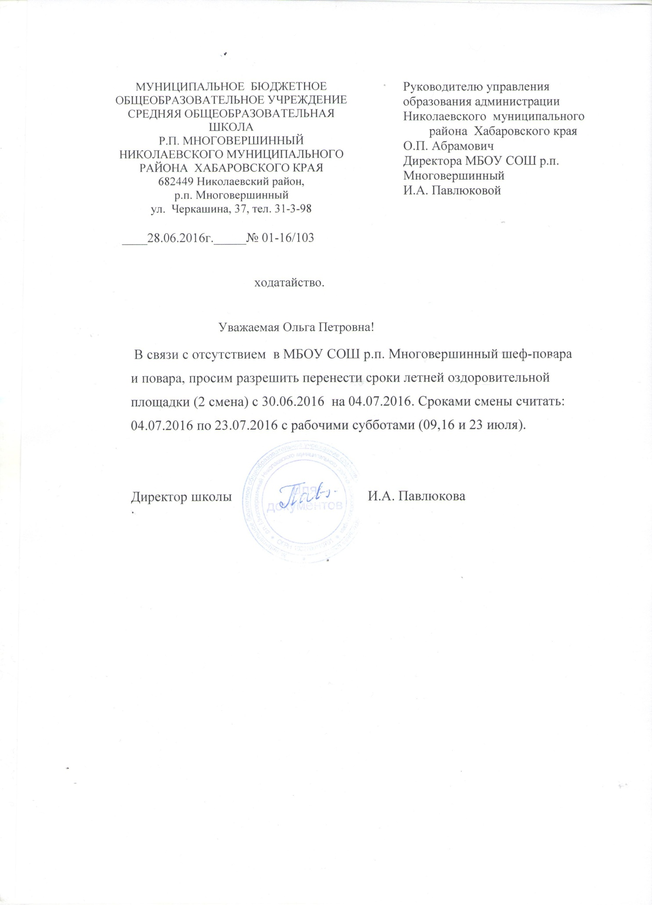

Приказ № 180-осн 30.08.2017
Расписание уроков МБОУ СОШ р.п. Многовершинный на 2017-2018 уч.г
^{день}  ^{недели} | № | 5а | 5б | 6 | 7 | 8а | 8б | 9а | 9б | 10 | 11
Понедельник | 1 | Музыка | Технол | Математ | Англ.яз2 | Технолог | Биология | Географ | История | История | Общество
Понедельник | 2 | Русск.яз | Технол | Русск.яз | Англ.яз1 | Физика | Англ. яз | Алгебра | Алгебра | Русск.яз | Русск.яз
Понедельник | 3 | Математи | Математ | История | Алгебра | Алгебра | Географ | Русск. яз | Англ. яз | Англ.яз | Алгебра
Понедельник | 4 | Технол | Русск.яз | Биологи | Русск.яз | Географ | Алгебра | Информ | Русск. яз | Алгебра | Англ. яз
Понедельник | 5 | Технол | Физ.культ | Литерат | История | Биология | Физика | История | Ин/ор | История | ОБЖ
Понедельник | 6 |  |  |  | Физич.культ. | Физич.культ | Физич.культ |  | Физич.культ. | Экономик | Информ
Понедельник | 7 | Информ (ф) с 14-00 | Инф(ф)с 14-00 |  |  |  |  |  |  |  | Физич.куль
Вторник | 1 | Русск.яз | Музыка | Географ | Технолог1/  информ2 | Геометрия | Англ.яз | Биолог | Литерат | Право | Физика
Вторник | 2 | Математ | Биологи | Русский | Русский яз | История | Геометрия | Геометрия | Биология | Литератур | Англ.яз
Вторник | 3 | Литерат | Матем | Математ | Геометрия | Русский | Химия | Англ.яз | История | Биология | Литерат
Вторник | 4 | Географ | Англ. яз | Англ.яз1/технол2 | Физика | Англ.яз | Русский | Физика | Геометрия | Физика | Биология
Вторник | 5 | Англ.яз | Географ | Физ.культ | История | Химия | История | Литерат | физика | Литерат | Право
Вторник | 6 | Физич.кул | Литерат |  | Технолог2/информ1 | Информ | Физич.куль | Физич.куль | Общ-во Э | Англ.яз | Физич.куль
Вторник | 7 |  |  | Инф(ф) с 14-00 |  |  |  |  |  | ОБЖ | Общ ЭУП
Среда | 1 | ОБЖ | ИЗО | Литерат | Географ | Литерат | Географ | Общ-воЭ | Литература | Общество | Литерат
Среда | 2 | Математ | Матема | Математ | Алгебра | Русский я | Общество | Русский | Химия | Общество | геометрия
Среда | 3 | Русск.яз | Русск.яз | Русский | Русский | Англ.яз | Химия | Алгебра | Русский | Геометрия | Русский
Среда | 4 | Литера | Литерат | Англ.яз2/технол1 | Физика | Физика | Англ.яз | Физика | Алгебра | Химия | Химия
Среда | 5 | Биологи | История | Англ.яз1/технол2 | Биология | Алгебра | Алгебра | Химия | Географ | Право | История
Среда | 6 | Физ.культ | Физ.культ |  | Физич.культ. | Географ | Литерат | История | Информат | МХК | История
Среда | 7 |  |  |  |  |  |  | Физ.культ. |  | Физич.культ.
Четверг | 1 | История | обществ | История | Литерат | Биология | Черчение | История | Общество | Литератур | Обществ
Четверг | 2 | Русск.яз | Математ | Математ | Англ.яз1/технол2 | Русский | История | Геометрия | Геометрия | Русский | Англ.яз
Четверг | 3 | Математ | Русский | Русский | Русский | История | Геометрия | Англ.яз | Физика | Алгебра | Алгебра
Четверг | 4 | Англ.яз | Англ.яз | Англ.яз2/технол1 | Геометрия | Геометрия | Русский | Черчение | Биология | Англ.яз | Литерат
Четверг | 5 | Физ.культ | Физ.культ. | Англ.яз1 | Англ.яз2/технол1 | Черчение | Биология | Биология | Англ.яз | Информат | Право
Четверг | 6 |  |  |  | География | Физич.куль | Физич.куль | Литерат | ОБЖ | Физич.культ. | Литерат
Четверг | 7 |  |  | Литер(ф) с14-00 | ОБЖ
Пятница | 1 | ИЗО | Литерат | Англ.яз2 | музыка | ОБЖ | Технолог | Литерат | Литерат | Литератур | МХК
Пятница | 2 | Математ | Русский | Русский | Русский | Алгебра | Алгебра | Алгебра | Алгебра | История | Русский
Пятница | 3 | Англ.яз | Англ.яз | Математ | Алгебра | Физика | Физика | Химия | Англ.яз | Физика | История
Пятница | 4 | История | Математ | Литерат | Англ.яз1 | Англ.яз | Русский | Англ.яз | Химия | Русский | Литерат
Пятница | 5 | Литерат |  | Музыка | Биология | Общество | Литерат | Ин/ор | Географ | Общество | Физика
Пятница | 6 |  | ОБЖ(ф) с 13-00 | Физ-ра | Литерат | Физич.куль |  | Физич.куль | Физич.культ. | Физич.культ. | Физич.культ
Пятница | 7 |  |  |  |  |  | Истор(ф) с 14-00
Суббота | 1 | Обществ | История | Общест | Англ.яз2 | ИЗО/муз | ОБЖ | ОБЖ | ИЗО/муз | Литерат | История
Суббота | 2 | Русск.яз | Русск.яз | Математ | Алгебра | Русский | Биология | Общество | Русский Э | Геометрия | Астрономия
Суббота | 3 | Математ | Математ | Русский | Общество | Литерат | География | Информат | История | География | Геометрия
Суббота | 4 |  |  | Физ.культ | ИЗО | Биология | Русский | Русск. я Э | Информат | Русский Э/астроном | Общество
Суббота | 5 | Литер(ф) с 12-00 | Литер(ф) с 12-00 | ИЗО | Физич.культ. | Географ | Информ | География | Черчение | История | Географ
Суббота | 6 |  |  |  |  |  | ИЗО/муз | ИЗО/муз | Физич.культ
Суббота | 7 |  |  | ОБЖ(ф) с 14-00 | Литерат (ф) с 14-00 | Истор(ф) с 14-00 |  |  | .
 |  | 32 | 32 | 33 | 35 | 36 | 36 | 36 | 36 | 37 | 37

Расписание уроков МБОУ СОШ р.п. Многовершинный на 2017-2018 учебный год
^{день}  ^{недели} | № | 1а | 1б | 2а | 2б | 3а |  | 3б | 4а | 4б
Понедельник | 1 | Литературное чтение | Литературное чтение | Русский язык | Литературное чтение | Литературное чтение |  | Лит. чтение | Лит. чтение | Лит. чтение
Понедельник | 2 | Русский язык | Русский язык | Математика | Русский язык | Русский язык |  | Математика | Русский язык | Русский язык
Понедельник | 3 | Динамическая | Пауза | Литературное чтение | Математика | Математика |  | Русский язык | Математика | Математика
Понедельник | 4 | Математика | Математика | ИЗО | Физич.культура | ИЗО |  | ИЗО | Физич.культура | Физич.культура
Понедельник | 5 | Физич.культура | Физич.культура
Понедельник | 6
Вторник | 1 | Литературное чтение | Литературное чтение | Литературное чтение | Литературное чтение | Литерат .чтение |  | Лит. чтение | ИЗО | Лит. чтение
Вторник | 2 | Математика | Математика | Математика | Русский язык | Русский язык |  | Математика | Математика | Математика
Вторник | 3 | Динамическая | Пауза | Русский язык | Математика | Математика |  | Русский язык | Русский язык | Русский язык
Вторник | 4 | Русский язык | Русский язык | Окружающий мир | Окружающий мир | Окруж. мир |  | Окружающий мир | Англ. язык | Англ. язык
Вторник | 5 | Окружающий мир | Окружающий мир | Физич.культура | Физич.культура | Физич.культура |  | Физич.культура | Технология | Технология
Вторник | 6 | Технология
Сред а | 1 | Литературное чтение | Литературное чтение | Литературное чтение | Литературное чтение | Литерат. чтение |  | Лит. чтение | Лит. чтение | музыка
Сред а | 2 | Русский язык | Русский язык | Русский язык | Математика | Математика |  | Математика | Математика | Математика
Сред а | 3 | Динамическая | Пауза | Математика | Русский язык | Русский язык |  | Русский язык | Русский язык | Русский язык
Сред а | 4 | Математика | Математика | Англ.яз | Англ. язык | Англ. язык | Англ. язык |  | Окружающий мир | Окружающий мир
Сред а | 5 | Физич.культура | Технология | Технология | Окружающий мир | Физич.культура | Физич.культура |  | Физич.культура | Лит. чтение
Сред а | 6 |  | Физич.культура
Четверг | 1 | Литературное чтение | Литературное чтение | Литературное чтение | Литературное чтение | Технология | Окружающий мир |  | Музыка | Физич.культура
Четверг | 2 | Русский язык | Математика | Математика | Математика | Русский язык | Русский язык |  | Математика | Математика
Четверг | 3 | Динамическая | Пауза | Русский язык | Русский язык | Математика | Математика |  | Русский язык | Русский язык
Четверг | 4 | Математика | Русский язык | Окружающий мир | Физич.культура | Окруж. мир | Технология |  | Англ. язык | Англ. язык
Четверг | 5 | Музыка | Музыка | Физич.культура | Музыка | Физич.культура | Физич.культура |  | ОРКСЭ | ИЗО
Пятница | 1 | Окружающий мир | Окружающий мир | Музыка | Технология | Русский язык | Лит. чтение |  | Физич.культура | ОРКСЭ
Пятница | 2 | Русский язык | Русский язык | Русский язык | Русский язык | Англ. язык | Русский язык |  | Русский язык | Русский язык
Пятница | 3 | Динамическая | Пауза | Англ. язык | Англ. язык | Музыка | Англ. язык |  | Окружающий мир | Окружающий мир
Пятница | 4 | Физич.культура | ИЗО | Физич.культура | ИЗО | Литерат.чтение | Музыка |  | Лит. чтение | Физич.культура
Пятница | 5 | ИЗО | Физич.культура
Пятница | 6

